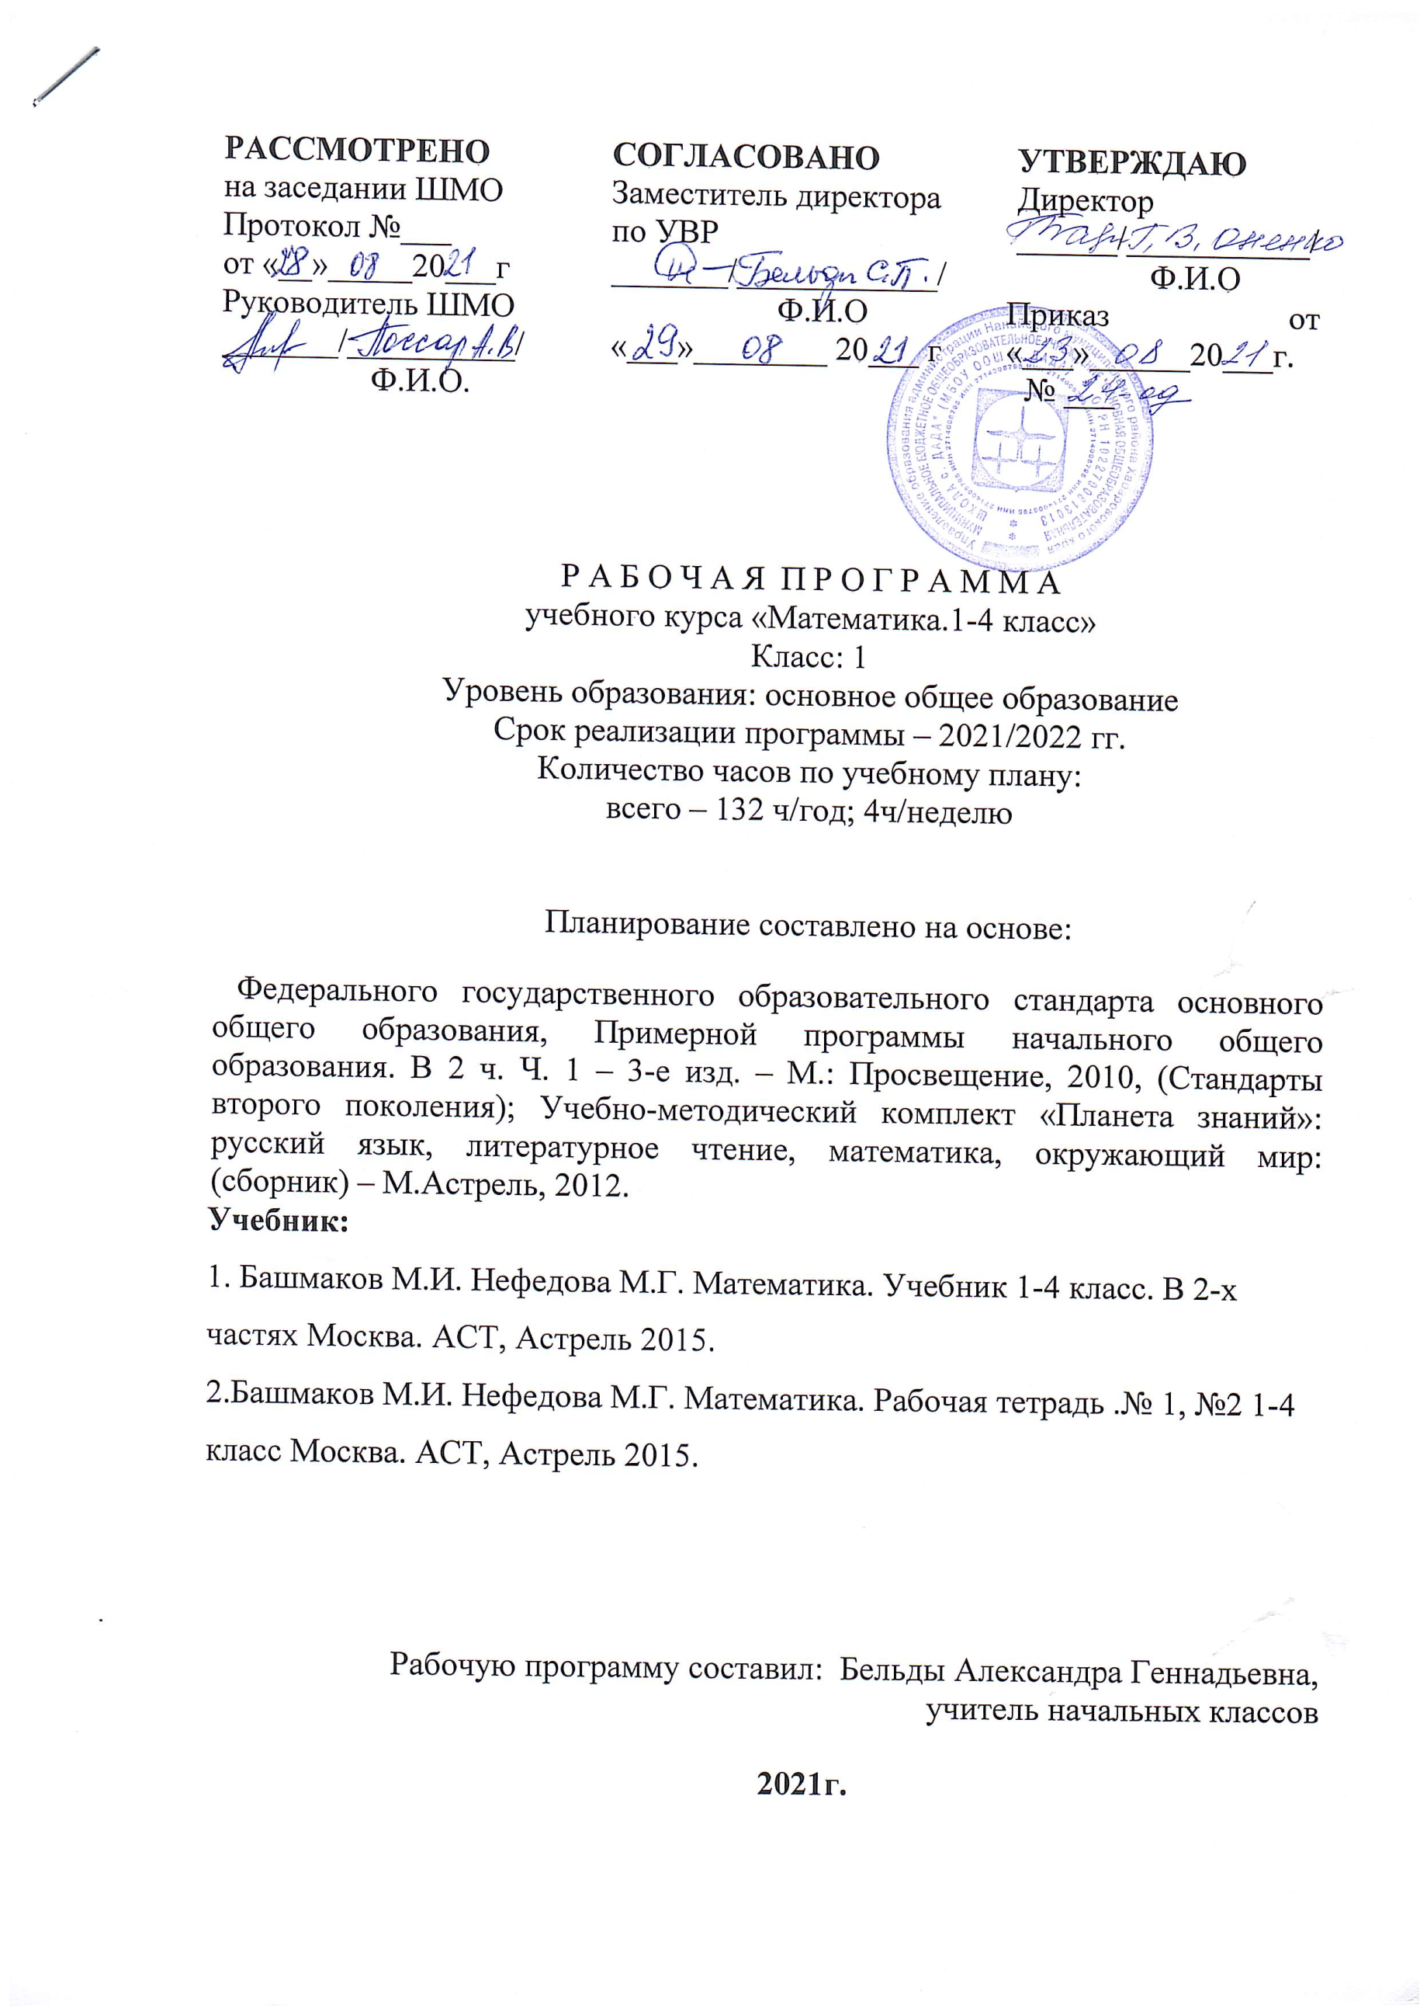

Планируемые результаты изучения учебного предмета
ЛИЧНОСТНЫЕ
У учащихся будут сформированы:
- положительное отношение и интерес к изучению математики;
- ориентация на понимание причин личной успешности/неуспешности в освоении материала;
- умение признавать собственные ошибки;
могут быть сформированы:
- умение оценивать трудность предлагаемого задания;
- адекватная самооценка;
- чувство ответственности за выполнение своей части работы при работе в группе (в ходе проектной деятельности);
- восприятие математики как части общечеловеческой культуры;
- устойчивая учебно-познавательная мотивация учения.
ПРЕДМЕТНЫЕ
Учащиеся научатся:
- читать, записывать и сравнивать числа в пределах 100;
- правильно и уместно использовать в речи названия изученных единиц длины;
- правильно употреблять в речи названия числовых выражений (сумма, разность);
- названия компонентов сложения (слагаемые, сумма), вычитания (уменьшаемое, вычитаемое, разность),
- находить неизвестные компоненты арифметических действий;
- выполнять арифметические действия с числами 0 и 1;
- выполнять простые устные вычисления в пределах 100;
- письменно выполнять сложение и вычитание многозначных чисел;
- проверять результаты арифметических действий разными способами;
- использовать изученные свойства арифметических действий при вычислении значений выражений;
- осуществлять анализ числового выражения, условия текстовой задачи и устанавливать зависимости между компонентами числового выражения, данными текстовой задачи;
распознавать изображения геометрических фигур и называть их (точка, отрезок, ломаная, прямая, треугольник, четырёхугольник, многоугольник, прямоугольник, квадрат);
различать плоские и пространственные геометрические фигуры;
- изображать геометрические фигуры на клетчатой бумаге;
- строить прямоугольник с заданными параметрами с помощью угольника;
Учащиеся получат возможность научиться:
- вычислять значения числовых выражений рациональными способами, используя свойства арифметических действий;
- прогнозировать результаты вычислений;
- оценивать результаты арифметических действий разными способами.
МЕТАПРЕДМЕТНЫЕ
Регулятивные
Учащиеся научатся:
- удерживать цель учебной и внеучебной деятельности;
- учитывать ориентиры, данные учителем, при освоении нового учебного материала;
использовать изученные правила, способы действий, приёмы вычислений, свойства объектов при выполнении учебных заданий и в познавательной деятельности;
- самостоятельно планировать собственную вычислительную деятельность и действия, необходимые для решения задачи;
- осуществлять итоговый и пошаговый контроль результатов вычислений с опорой на знание алгоритмов вычислений и с помощью освоенных приемов контроля результата;
- вносить необходимые коррективы в собственные действия по итогам самопроверки;
- сопоставлять результаты собственной деятельности с оценкой её товарищами, учителем;
- адекватно воспринимать аргументированную критику ошибок и учитывать её в работе над ошибками.
Учащиеся получат возможность научиться:
- планировать собственную познавательную деятельность с учётом поставленной цели (под руководством учителя);
- использовать универсальные способы контроля результата вычислений (прогнозирование результата, приёмы приближённых вычислений, оценка результата).
Познавательные
Учащиеся научатся:
- выделять существенное и несущественное в тексте задачи, составлять краткую запись условия задачи;
- моделировать условия текстовых задач освоенными способами;
- устанавливать закономерности и использовать их при выполнении заданий (продолжать ряд, заполнять пустые клетки в таблице, составлять равенства и решать задачи по аналогии);
- осуществлять синтез числового выражения (восстановление деформированных равенств), условия текстовой задачи (восстановление условия по рисунку, схеме, краткой записи);
- конструировать геометрические фигуры из заданных частей, достраивать часть до заданной геометрической фигуры, мысленно делить геометрическую фигуру на части;
сравнивать и классифицировать числовые и буквенные выражения, текстовые задачи, геометрические фигуры по заданным критериям;
- понимать информацию, представленную в виде текста, схемы, таблицы, дополнять таблицы недостающими данными, находить нужную информацию в учебнике.
Учащиеся получат возможность научиться:
- моделировать условия текстовых задач,
- решать задачи разными способами;
- устанавливать причинно-следственные связи, строить логическое рассуждение, проводить аналогии и осваивать новые приёмы вычислений, способы решения задач;
проявлять познавательную инициативу при решении конкурсных задач;
- выбирать наиболее эффективные способы вычисления значения конкретного выражения;
сопоставлять информацию, представленную в разных видах, обобщать её, использовать при выполнении заданий, переводить информацию из одного вида в другой,
- находить нужную информацию в детской энциклопедии, Интернете.
Коммуникативные
Учащиеся научатся:
- сотрудничать с товарищами при выполнении заданий в паре: устанавливать очерёдность действий;
- осуществлять взаимопроверку;
- обсуждать совместное решение (предлагать варианты, сравнивать способы вычисления или решения задачи);
- объединять полученные результаты (при решении комбинаторных задач);
- задавать вопросы с целью получения нужной информации.
Учащиеся получат возможность научиться:
- учитывать мнение партнёра, аргументировано критиковать допущенные ошибки, обосновывать своё решение;
- выполнять свою часть обязанностей в ходе групповой работы, учитывая общий план действий и конечную цель;
- задавать вопросы с целью планирования хода решения задачи, формулирования познавательных целей в ходе проектной деятельности
ОСНОВНЫЕ ТРЕБОВАНИЯ
К УРОВНЮ ЗНАНИЙ И УМЕНИЙ УЧАЩИХСЯ 1 КЛАССА
Учащиеся должны знать:
- названия и последовательность чисел от 0 до 100;
- четные и нечетные числа в пределах 100, порядок их расположения в ряду чисел;
- состав однозначных чисел;
- десятичный состав чисел первой сотни;
- названия числовых выражений (сумма, разность);
- правило перестановки слагаемых в сумме;
- названия геометрических фигур (квадрат, круг, треугольник, прямоугольник);
- названия единиц измерения длины (сантиметр);
должны уметь:
- считать до 20 в прямом и обратном порядке;
- называть, записывать и сравнивать числа от 0 до 100;
- выполнять устно сложение и вычитание чисел в пределах 100 без перехода через десяток (сложение и вычитание десятков, сложение двузначного числа с однозначным, вычитание однозначного числа из двузначного);
- выполнять сложение и вычитание с числом 0;
- решать простые текстовые задачи в 1 действие на сложение и вычитание (нахождение суммы, остатка, слагаемого; увеличение и уменьшение на несколько единиц);
- распознавать изученные геометрические фигуры (отрезок, ломаная; многоугольник, треугольник, квадрат, прямоугольник) и изображать их с помощью линейки на бумаге с разлиновкой в клетку;
- измерять длину заданного отрезка (в сантиметрах); чертить с помощью линейки отрезок заданной длины;
- находить длину ломаной и периметр многоугольника;
могут знать:
- названия компонентов сложения (слагаемые) и вычитания (уменьшаемое, вычитаемое);
правила сравнения чисел;
могут уметь:
- решать задачи в 2 действия по сформулированным вопросам;
- решать текстовые задачи на нахождение уменьшаемого, вычитаемого;
- вычислять значение числового выражения в 2-3 действия рациональными способами (с помощью группировки слагаемых или вычитаемых, дополнения чисел до ближайшего круглого числа);
- сравнивать значения числовых выражений
Тематическое планирование 1 класс ( 136ч )
№ | Название разделов и тем | Учебные часы | Контрольные работы | Практическая часть
1 | ОБЩИЕ СВОЙСТВА ПРЕДМЕТОВ И ГРУПП ПРЕДМЕТОВ | 10
2 | ЧИСЛА И ВЕЛИЧИНЫ | 35
3 | АРИФМЕТИЧЕСКИЕ ДЕЙСТВИЯ | 50
4 | ТЕКСТОВЫЕ ЗАДАЧИ | 17
5 | ГЕОМЕТРИЧЕСКИЕ ФИГУРЫ И ВЕЛИЧИНЫ | 20

Календарно – тематическое планирование
№ | п/п | Тема урока | Дата  по плану | Дата  по факту
 | 1 | Давайте знакомиться (4 ч)
1 | 1.1 | Знакомство с учебником.
2 | 1.2 | Как мы будем сравнивать
3 | 1.3 | Как мы будем считать.
4 | 1.4 | Что мы будем рисовать
 | 2 | Сравниваем предметы (4 ч)
5 | 2.1 | Сравниваем фигуры.
6 | 2.2 | Сравниваем форму и цвет.
7 | 2.3 | Больше, меньше. Выше, ниже.
8 | 2.4 | Длиннее, короче. Шире, уже.
 | 3 | Считаем предметы (6 ч)
9 | 3.1 | Числа 1,2,3.
10 | 3.2 | Числа 4,5.
11 | 3.3 | Расставляем по порядку.
12 | 3.4 | Числа 6,7.
13 | 3.5 | Числа 8,9.
14 | 3.6 | Числа от 1 до 9.
 | 4 | Сравниваем числа (7 ч)
15 | 4.1 | Больше. Меньше. Столько же.
16 | 4.2 | Сравниваем числа
17 | 4.3 | Равенство и неравенство.
18 | 4.4 | Увеличиваем на 1.
19 | 4.5 | Уменьшаем на 1.
20 | 4.6 | Сравниваем числа с помощью числового ряда.
21 | 4.7 | Больше на… Меньше на…
 | 5 | Рисуем и измеряем (12 ч)
22 | 5.1 | Знакомство с новыми геометрическими фигурами (точка, отрезок, овал, прямоугольник).
23 | 5.2 | Проводим линии.
24 | 5.3 | Отрезок и ломаная.
25 | 5.4 | Многоугольники.
26 | 5.5 | Рисуем на клетчатой бумаге.
27 | 5.6 | Ноль и десять.
28 | 5.7 | Меряем длину.
29 | 5.8 | Измеряем отрезки.
30 | 5.9 | Числовой луч.
31 | 5.10 | Повторение темы: «Рисуем и измеряем».
32 | 5.11  5.12 | Повторение и обобщение изученного по разделам: «Считаем предметы», «Сравниваем числа», «Рисуем и измеряем».
 | 6 | Учимся складывать и вычитать (14 ч)
33 | 6.1 | Знакомство с понятием «сумма», знаком «+».
34 | 6.2 | Знакомство с понятием «разность», знаком -.
35 | 6.3 | Считаем до трёх.
36 | 6.4 | Состав числа 4.
37 | 6.5 | Состав числа 5
38 | 6.6 | «Секрет сложения».
39 | 6.7 | Состав числа 6.
40 | 6.8 | Состав числа 7.
41 | 6.9 | Складываем… и вычитаем.
42 | 6.10 | Состав числа 8.
43 | 6.11 | Состав числа 9.
44 | 6.12 | Состав числа 10.
45 | 6.13 | Чёт нечет.
46 | 6.14 | Повторение темы: «Учимся складывать и вычитать».
 | 7 | Увеличиваем и уменьшаем (10 ч)
48 | 7.1 | Увеличилось или уменьшилось?
49 | 7.2 | Плюс 2.Минус 2.
50 | 7.3 | Считаем парами.
51 | 7.4 | Чудо-числа.
52 | 7.5 | Ура! Путешествие…
53 | 7.6 | Увеличиваем числа…
54 | 7.7 | ….и уменьшаем.
55 | 7.8 | Рисуем и вычисляем.
56 | 7.9 | Больше или меньше? На сколько?
57 | 7.10 | Вспоминаем, повторяем тему: «Увеличиваем и уменьшаем».
 | 8 | Рисуем и вырезаем (4ч)
58 | 8.1 | Вырезаем и сравниваем.
59 | 8.2 | Рисуем и сравниваем.
60 | 8.3 | Повторение и обобщение изученного по разделу: «Учимся складывать и вычитать».
61  62 | 8.4  8.5 | Повторение и обобщение изученного по разделу: «Увеличиваем и уменьшаем».
 | 9 | Десятки (3 ч)
63 | 9.1 | Что такое десяток.
64 | 9.2 | Считаем десятками.
65 | 9.3 | Считаем шаги.
 | 10 | Как устроены числа (11 ч)
66 | 10.1 | Знакомьтесь: числа от 11 до 20.
67 | 10.2 | Следующее и предыдущее число.
68 | 10.3 | Прибавляем по одному… и вычитаем.
69 | 10.4 | Вспоминаем чет и нечет.
70 | 10.5 | Перебираем числа.
71 | 10.6 | Вспоминаем, повторяем.
72 | 10.7 | Ведем счет дальше.
73 | 10.8 | Сколько десятков? Сколько единиц?
74 | 10.9 | Как можно сравнить числа.
75 | 10.10 | Записываем по порядку.
76 | 10.11 | Повторение тем: «Десятки», «Как устроены числа»
 | 11 | Вычисляем в пределах 20 (14 ч)
77 | 11.1 | Плюс десять.
78 | 11.2 | …и минус десять.
79 | 11.3 | Изменилось ли число?
80 | 11.4 | Как прибавить число?
81 | 11.5 | Составляем суммы.
82 | 11.6 | Как вычесть число?
83 | 11.7 | Вычисляем по цепочке.
84 | 11.8 | Повторение темы: «Вычисляем в пределах 20»
85 | 11.9 | Длина ломаной.
86 | 11.10 | Периметр.
87 | 11.11 | Площадь.
88 | 11.12 | Повторение понятий «периметр», «площадь»
89 | 11.13 | Повторение и обобщение изученного по разделу: «Как устроены числа»
90 | 11.14 | Повторение и обобщение изученного по разделу: «Вычисляем в пределах 20».
 | 12 | Простая арифметика (12 ч)
91 | 12.1 | Что такое задача.
92 | 12.2 | Как записать задачу короче?
93 | 12.3 | Покупаем и считаем.
94 | 12.4 | Лёгкие вычисления.
95 | 12.5 | Решаем задачи по действиям.
96 | 12.6 | Больше на…Меньше на…
97 | 12.7 | Находим значения выражений.
98 | 12.8 | Рассаживаем и считаем.
99 | 12.9 | Сравниваем двузначные числа.
100 | 12.10 | Измеряем и сравниваем.
101 | 12.11 | Величины.
102 | 12.12 | Повторение темы: «Простая арифметика».
 | 13 | А что же дальше? (16 ч)
103 | 13.1 | Слагаемые и сумма.
104 | 13.2 | Сколько всего? Сколько из них?
105 | 13.3 | Прибавляем десятки.
106 | 13.4 | Вычитаем десятки.
107 | 13.5 | Уменьшаемое. Вычитаемое. Разность.
108 | 13.6 | Сколько прибавили? Сколько вычли?
109 | 13.7 | Дополняем до круглого числа.
110 | 13.8 | Вычисляем удобным способом.
111 | 13.9 | Десятки с десятками, единицы с единицами
112 | 13.10 | Решаем задачи.
113 | 13.11 | Повторение темы: «А что же дальше?»
114 | 13.12 | Плоские и объемные предметы.
115 | 13.13 | Развиваем смекалку.
116 | 13.14 | Повторение и обобщение изученного по разделу: «Простая арифметика».
117 | 13.15 | Повторение и обобщение изученного по разделу: «А что же дальше?»
118 | 13.16 | Повторение и обобщение изученного по разделам: «Простая арифметика», «А что же дальше?»
 | 14 | Повторяем, знакомимся, тренируемся (14 ч)
119 | 14.1 | Десятки.
120 | 14.2 | Десятки.
121 | 14.3 | Числа от 1 до 100.
122 | 14.4 | Числа от 1 до 100.
123 | 14.5 | Сложение и вычитание.
124 | 14.6 | Сложение и вычитание.
125 | 14.7 | Сложение и вычитание на основе десятичного состава чисел.
126 | 14.8 | Сложение и вычитание на основе десятичного состава чисел.
127 | 14.9 | Сложение и вычитание чисел в пределах 100 без перехода через десяток.
128 | 14.10 | Сложение и вычитание чисел в пределах 100 без перехода через десяток.
129 | 14.11. | Решение задач на нахождение суммы и остатка.
130 | 14.12 | Решение задач на нахождение суммы и остатка.
131 | 14.13 | Повторение и обобщение изученного по материалам разделов.
132 | 14.14 | Повторение и обобщение изученного по материалам разделов.

